POR UNA VIDA DIGNA PARA LAS VECINAS DE LA CAÑADA REAL
Por una vida digna para las vecinas de la Cañada Real
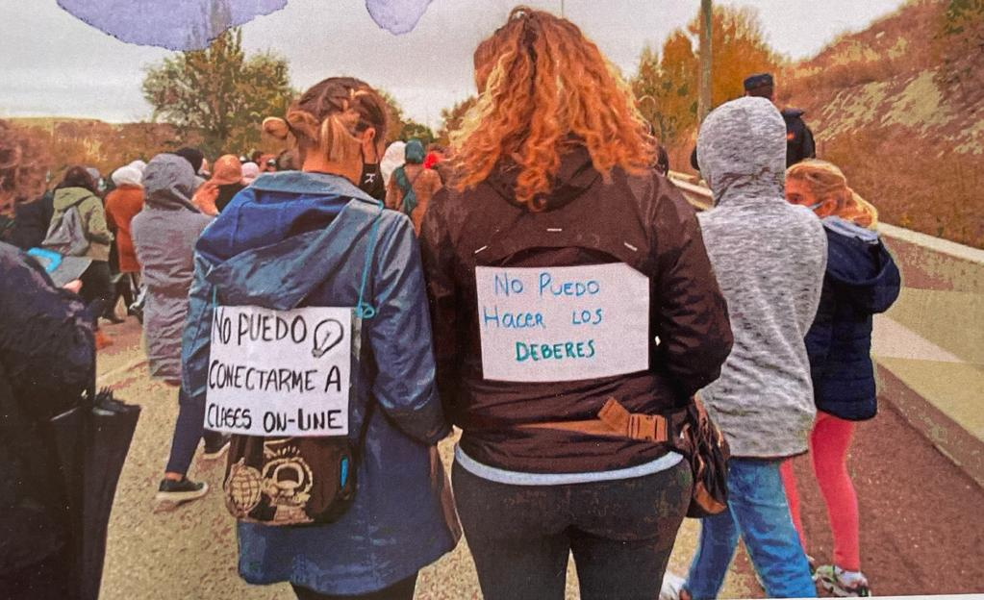
La Cañada Real Galiana es un antiguo camino agropecuario que discurre a unos 12 Km en las inmediaciones de Madrid.
Tiene una longitud de unos 14 Km que están ocupados desde hace tiempo por familias de distintos orígenes: españoles, marroquí, latinoamericanos, de países del Este… que llegaron a Madrid buscando mejores condiciones de vida. Y, no teniendo posibilidades de acceder a una vivienda, encontraban en la Cañada un lugar donde “construir” unas precarias viviendas y estar cerca de la ciudad donde podían encontrar algún trabajo temporal en la construcción, en la recogida de chatarra o en pequeños servicios. En la actualidad es uno de los asentamientos más grandes de marginación con una población de unos 7.000 habitantes, mucho de ellos niños y jóvenes.
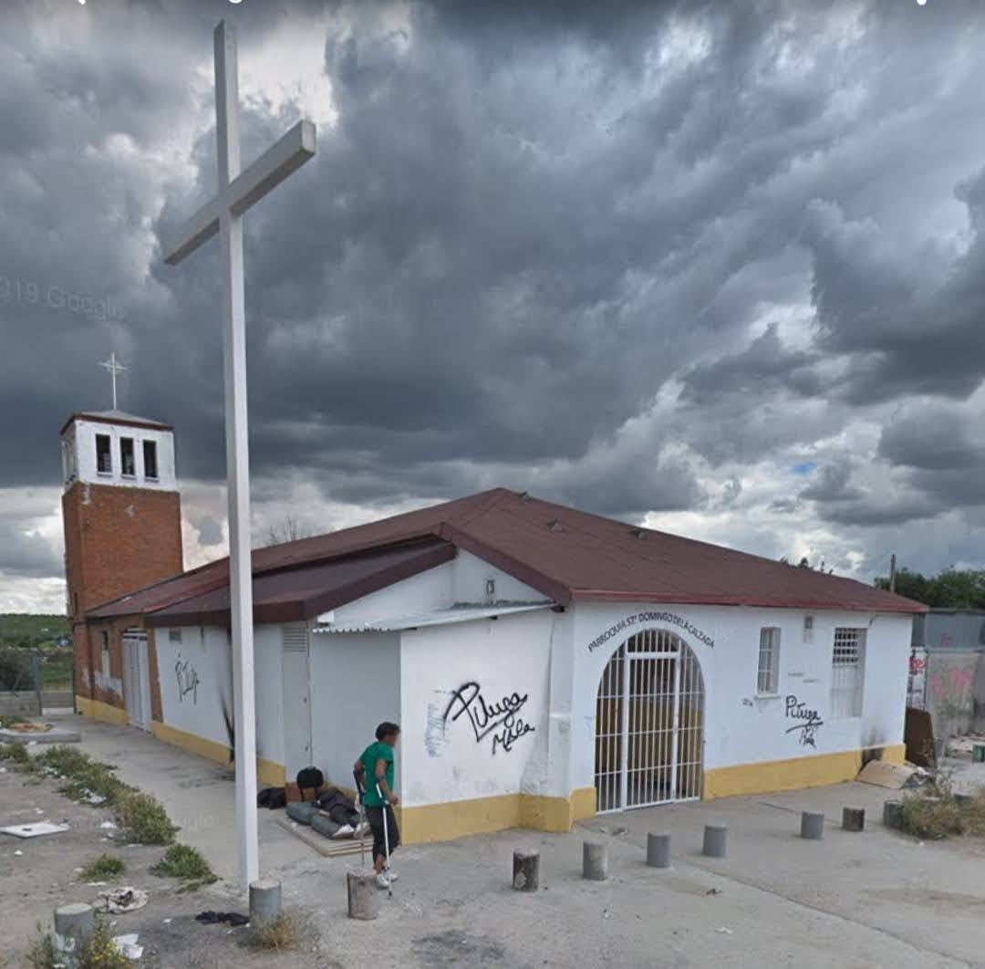
Está dividida en seis Sectores. Carecen de los servicios públicos por lo que, para todo, tienen que desplazarse a la ciudad o pueblos más cercanos. Existen rutas escolares que facilitan la escolarización de la población infantil.
La parroquia de Sto. Domingo de la Calzada está situada en el Sector 6, en este sector es donde está más concentrada la venta de droga, pero sólo una minoría en el barrio vive, y otros malviven, a costa de ella.
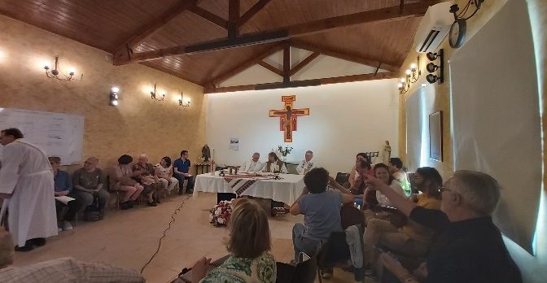
La parroquia quiere ser presencia de iglesia samaritana, que acoge, carga, junto con su gente, con sus carencias, e intenta con ellos ir abriendo caminos de esperanza, desde el reconocimiento de su dignidad. Es sólo desde ese permanecer y de la vivencia de comunidad convocada por el Señor que cada domingo en la eucaristía, celebra los pequeños pasos de luz que se van dando, desde donde tiene sentido y se sacan fuerzas para seguir caminando junto a ellos.
Son muchas las entidades que trabajan allí para acompañar y paliar parte de las carencias que tienen, entre ellas está CARITAS que presta algunos servicios de promoción especialmente cultural con clase de alfabetización de adultos, apoyo escolar, guardería, orientación…
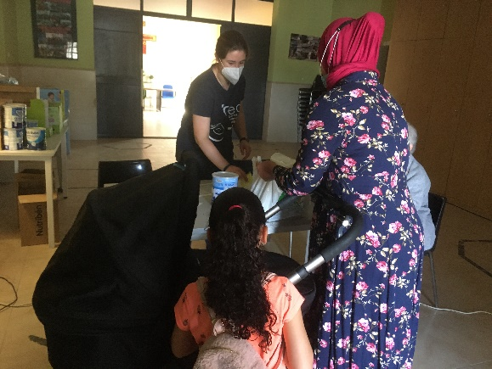
Desde hace unos años estas entidades y algunas pequeñas asociaciones del barrio, están promoviendo un Proceso Comunitario con el fin de propiciar la relación y el conocimiento mutuo y de que sean ellos los que busquen y trabajen por sus derechos.
Desde octubre del 2020 se les cortó el subministro eléctrico, según dice la compañía por sobrecarga, debido a plantaciones de marihuana. Esto hace que unos 800 hogares estén desde entonces sin el fluido eléctrico. La vida de sus ciudadanos ha empeorado en todos los sentidos. Son muchas las gestiones que, desde la ciudadanía y las entidades, entre ellas la iglesia de Madrid, se están haciendo para recuperarla. Hasta ahora no se ha conseguido, por ser una situación muy compleja.
Isabel Díaz, ccv
Voluntaria de la parroquia Sto. Domingo de la Calzada

